**4P0 YU ÖLDÜR OYUNU**

**Melih KOÇAK**

**Kayseri Üniversitesi Develi Hüseyin Şahin M.Y.O Bilgisayar Programcılığı Programı**

**ÖZET**

**Bu rapor bir oyuna aittir, Develi Hüseyin Şahin M.Y.O Bilgisayar Programcılığı Programında verilen “Sistem Analizi Ve Tasarımı” dersi için hazırlanmıştır. Bu rapor “4P0 YARATIĞINI ÖLDÜR” oyununun mantığını, hangi oyundan esinlendiğini, hangi oyun motoru ve hangi programlama dili kullanılarak yapıldığını, oyunun hikayesi nedir, oyun projesinin gerekli dosyalarını içermektedir.**

**1.PROJE NEDİR**

**“4P0 YARATIĞINI ÖLDÜR” oyunu 2 boyutlu olarak mobil cihazlar için “Redball” oyunundan esinlenerek platform bazlı olarak tasarlanmıştır. Oyunun yapımında Unity oyun motoru kullanılmıştır. Yazılması gerek script dosyalarında ise C# programlama dili tercih edilmiştir.**

**2. OYUNUN HİKAYESİ NEDİR**

**Oyunda 4SK3R isimli karakteri kontrol etmekteyiz. Bu karakterin geçmişinde başından şöyle bir olay geçmektedir. 4SK3R Türkiye'nin bir ili olan Şırnak’ta doğup büyümüştü ortaokul ve lise eğitimini de Şırnak ilinde tamamlayarak Terzi mesleğini icraa ediyordu. Gel zaman git zaman derken gönlü bir hanfendiye vuruldu 2 ay sonra ise babası ile kızı isteyerek evlendi. ALLAH onlara daha evliliklerin ilk senesinde nur topu gibi bir kız çocuğu nasip etmişti. Başarılı geçen doğum sonrasında 4SK3R ve eşi hastanenin servis odasındaydılar ama bir anda yüksek sesler duyularak camlar kırıldı ve içerisini duman kaplayama başladı 4SK3R çocuğunu merak ederek eşine seslendi "Sen burada bekle çocuğumuzu alıp geleceğim" dedi odadan çıkarak çocuk servisine koşmaya başladı. Koridoru döndükten sonra elinde AK-47 olan bir grup insanlar gördü ve silah sesi duydu. 4SK3R silah sesini duyunca hemen saklandı. Bu adamlar 2 tane insanı öldürmüştü hem de 4SK3R' in gözlerinin önünde neyse ki 4SK3R'i görmemiştiler ama onun aklından geçen tek şey ise çocuğu olmuştu. Gizli gizli grubun olduğu tarafa baktı ama kimse yoktu gitmiştiler. 4SK3R saklandığı yerden çıkarak koridorun sonundaki çocuk servisine doğru yavaşça gitmeye başladı. Tam kapıya gelmişti ki içeriden çocuk sesleri dışında bir hemşire sesi duydu hemşire şunları söylüyordu "Yalvarırım çocuklara bir şey yapmayın" diyordu 4SK3R çocuk servisinin camından bakarak olan biteni anlamaya çalıştı. Silahlı grupdan 2 kişi hemşirenin elini bağlamış ve kafasına silah dayamıştı ve ardından BAM diye ses duyuldu 4SK3R korkudan gözlerini kapadı geri açtığında ise hemşireyi kafasından kanlar akarak yerde yatıyor halde buldu. Grubun üçüncüsü çocukların başına geçmiş silah doğrultmuştu. Diğer iki kişi ise onu taklit etti ve sıra sıra BAM BAM BAM diye sesler duyulmaya başlandı. 4SK3R gördükleri karşısında şaşırmış ve çaresiz halde buldu kendini sadece izlemekle yetindi. Kendi çocuğu görmeye çalıştı, daha dikkatli baktı fakat cam vurulan insanların kanından dolayı kırmızı renge bürünmüştü ne kadar dikkatli baksa da göremedi. İçeri girmek istemiyordu ama "Ya beni de vurursalar" diye düşündü ve ardından kendine kızdı. Tam içeri girmek için yönelmişti ki insan sesleri yükseldi ve 4SK3R onları dinledi "Hadi işimiz bitti çıkalım şu lanet olası yerden" dediklerini duydu ve hemen saklandı. Saklandığı yerden silahlı grubun çıkışını izledi. Grup çıktıktan sonra içeri girdi ve bir vahşet ile karşılaştı bütün çocukları öldürmüştüler. Bu vahşiliğe dayanamayıp kustu. Kendini çocuğunu aradı ve öldüğünü gördü. Oracıkta 4SK3R in dizlerinin bağı çözüldü ve yere düştü. Eşini merak ederek servis odasına koştu kapıyı açıp içeri girince onun da yatakta kanlar içinde yattığı gördü ve dayanamayıp ağladı.**

**3. OYUNUN AMACI NEDİR**

**Oyunda “4SK3R” isimli bir karakteri kontrol etmekteyiz. 4SK3R başından geçen bu kötü olay sonrasında pişmanlık duyup yemin ettiği için düşmanını öldürmek üzere peşine düşüyor. Çocuğunu öldürenleri bulmak için çeşitli engeller ve tuzaklardan geçerek ve zorlu düşmanlara karşı mücadele ettikten sonra çocuğunu öldürenlerin başında “4P0” isimli bir bebek katili olduğunu öğreniyor. Bu bebek katilini öldürmek için son bir adım kalıyor ve bizde bu adımı oynuyoruz.**

**4.OYUNUN EKRAN GÖRÜNTÜLERİ**

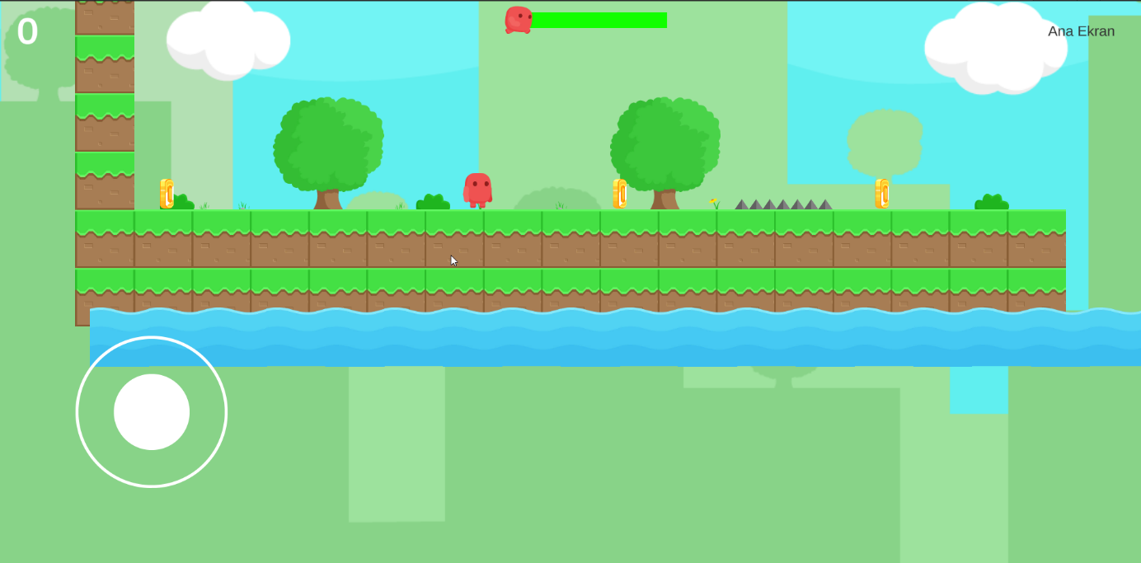

**metin, LEGO, oyuncak, vektör grafikler içeren bir resim

Açıklama otomatik olarak oluşturuldu**

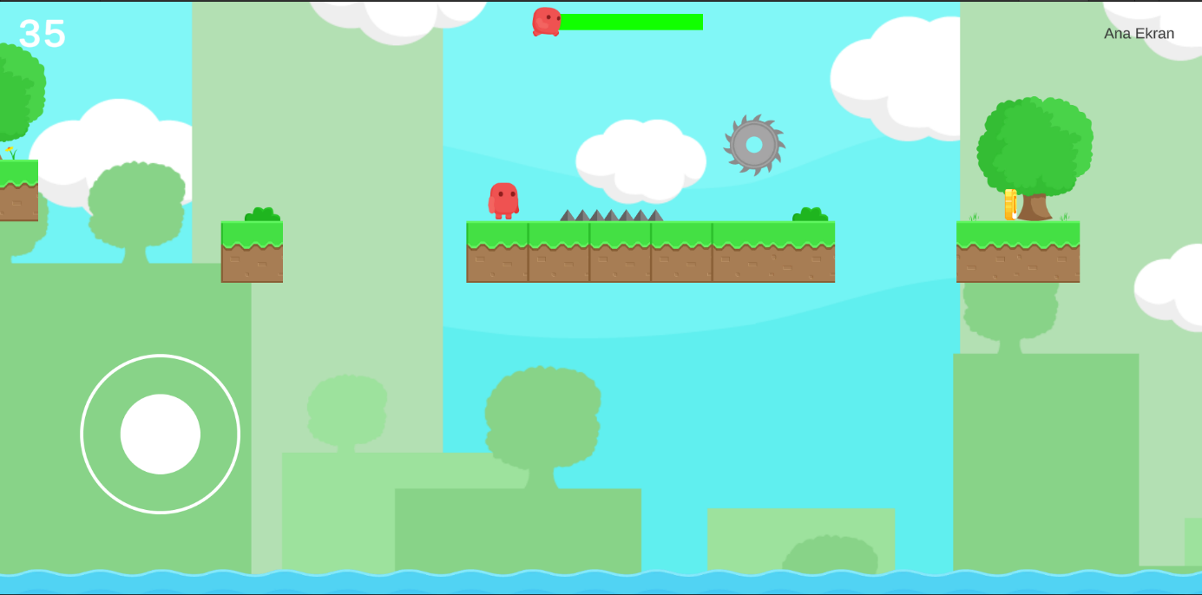

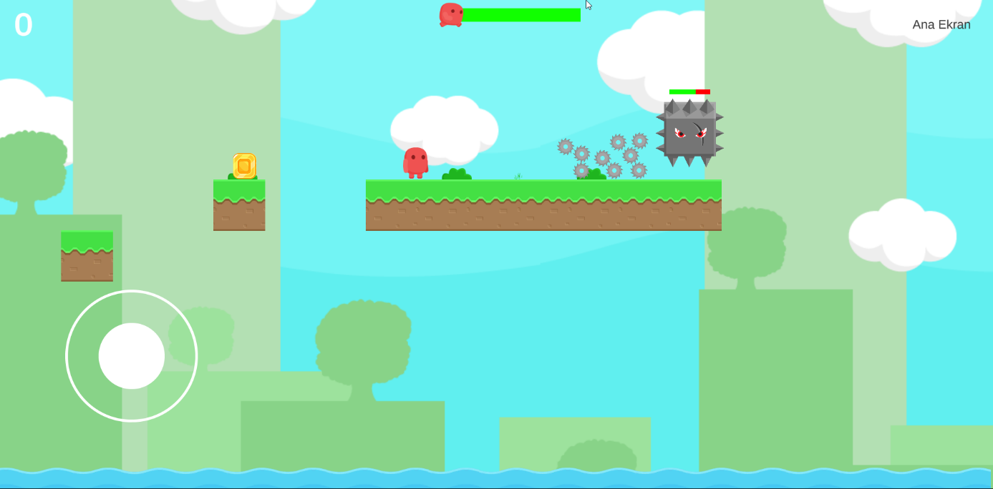

**5.OYUNUN İNDİRME LİNKLERİ**

**•Dosyalar**

<https://mega.nz/folder/9Z4m2CYK#P7vGrdgl8FU81RDgSpe2Aw>

**•APK** <https://mega.nz/file/IcJXBaRa#YelEYOdvV0kztdvpGEqFSuEFeQE2EcCOifz0xSTFsS8>